Информация
на проект Решения Собрания депутатов Уланковского сельсовета Суджанского района Курской области «Об исполнении бюджета муниципального образования «Уланковский сельсовет» Суджанского района Курской области за 2021 год»

г. Суджа 31 марта 2022 года

На основании приказа председателя Ревизионной комиссии Суджанского района Курской области № 6 от 03 марта 2022 года «О проведении внешней проверки годовых отчетов об исполнении бюджетов за 2021год проведено экспертно-аналитическое мероприятие. Отчет Администрации Уланковского муниципального образования Суджанского района Курской области об исполнении местного бюджета за 2021 год представлен своевременно.
Отчёт представлен в соответствии с требованиями статьи 264.1 Бюджетного кодекса Российской Федерации (далее по тексту - БК РФ).
Состав бюджетной отчетности главных администраторов бюджетных средств соответствует требованиям Инструкции о порядке составления и представления годовой, квартальной и месячной отчетности об исполнении бюджетов бюджетной системы Российской Федерации, утвержденной приказом Министерства финансов Российской Федерации от 28.12.2010 г. №191н.
Данные отчета соответствуют показателю годовой бюджетной отчетности главного администратора средств бюджета по соответствующим кодам бюджетной классификации.
Первоначально бюджет муниципального образования «Уланковский сельсовет» Суджанского района Курской области на 2021 год и на плановый период 2022 и 2023 годов был утвержден Решением Собрания депутатов Уланковского сельсовета Суджанского района Курской области 16.12.2020 года за №60/185-6с прогнозируемым общим объемом доходов в сумме 4736,6 тыс. рублей, налоговые и неналоговые доходы составляли 3999,2 тыс. рублей. Безвозмездные поступления полностью были не распределены на областном уровне и уточнялись в течение финансового года (решением они предусмотрены в сумме 737,4тыс. рублей). Расходы бюджета муниципального образования в 2021 году предусматривались в сумме 4736,6 тыс. рублей. Бюджет муниципального образования «Уланковский сельсовет» Суджанского района Курской области на 2020 год утверждался с дефицитом в сумме 0,0тыс.рублей.
Законодательно установленные на 2021 год основные характеристики бюджета муниципального образования «Уланковский сельсовет» Суджанского района Курской областив течение года уточнялись 1 раз в связи с приведением бюджетной классификации в соответствии с приказом Министерства финансов РФ от 06.06.2019 г №85н «О порядке формирования и применения кодов бюджетной классификации Российской Федерации, их структуре и принципах назначения», приведением в соответствии с условиями, предусмотренными Соглашениями (протоколами), заключенными между Администрацией муниципального образования и Администрацией Суджанского района Курской области, уточнением суммы межбюджетных трансфертов из областного бюджета в связи с изменением в Закон Курской области «Об областном бюджете на 2021 год и на плановый период 2022 и 2023 годов», а также поступлением от подведомственных учреждений предложений по уточнению сумм бюджетных ассигнований.
В результате уточнений доходы бюджета муниципального образования увеличились на 53,5 тыс. рублей от первоначально утвержденных назначений, расходы бюджета муниципального образования увеличились на 4010,8 тыс. рублей или на 54% от первоначально утвержденных назначений. В итоге внесенных изменений утвержденные параметры бюджета муниципального образования на 2021 год составили: по доходам – 4790,1 тыс. рублей, по расходам 8747,4тыс.рублей, с превышением расходов над доходами – 3957,3тыс.рублей.

ДОХОДЫ БЮДЖЕТА
Согласно статьи 41 «Виды доходов бюджета» Бюджетного Кодекса Российской Федерации предусмотрено, что к доходам бюджетов относятся налоговые доходы, неналоговые доходы и безвозмездные поступления. Структура доходов бюджета муниципального образования «Уланковский сельсовет» Суджанского района Курской области соответствует структуре, установленной статьей 41 Бюджетного Кодекса Российской Федерации.
По данным годовой бюджетной отчетности муниципального образования
«Уланковский сельсовет» Суджанского района Курской области за 2021 год в бюджет поступило 4256,8тыс. рублей или 88,9 % к утвержденным бюджетным назначениям. По сравнению с 2020 годом (6462,9 тыс.рублей) доходов получено меньшена 2206,1тыс.рублей или на 34% .
Налоговых и неналоговых доходов поступило в сумме 3519,4 тыс. рублей. Объем безвозмездных поступлений составил 737,4 тыс. рублей.
Схематично доходы муниципального образования представлены на рисунке 1.
Рис.1
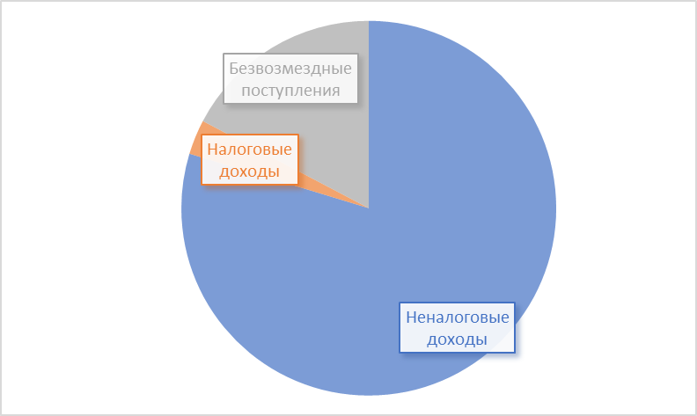
Неналоговые доходы составили 79,7 % (3391,3тыс.рублей);
Налоговые доходы составили 3% (128,1 тыс. рублей);
Безвозмездные поступления составили 17,3% (737,4тыс.рублей)

Согласно статье 61.5«Налоговые доходы бюджетов сельских поселений»Бюджетного Кодекса Российской Федерации в бюджеты сельских поселений зачисляются налоговые доходы от следующих местных налогов:
а) земельный налог- по нормативу 100 процентов;
б) налог на имущество физических лиц - по нормативу 100 процентов;
в) налог на доходы физических лиц- по нормативу 2%;
г) единый сельскохозяйственный налог – по нормативу 30 %.
Анализ структуры налоговых доходов местного бюджета по основным видам и группам налогов показал, что основная доля налоговых доходов приходится на отчисления земельного налога. Поступления по данному налогу составили 518,5 тыс. рублей или 103,2% от годовых бюджетных назначений, отчисления от единого сельскохозяйственного налога составили «-« 500,0 тыс.рублей, в связи с подачей уточненной декларации АО «Альянс «Юг», что привело к малой доле - 3% налоговых доходов в общем объеме доходов в бюджете муниципального образования.
Перечень неналоговых доходов бюджета муниципального образования на 2021год соответствует статье 62 «Неналоговые доходы местных бюджетов» Бюджетного кодекса Российской Федерации, согласно которому неналоговые доходы местных бюджетов формируются в соответствии со статьями 41, 42 и 46 Бюджетного кодекса Российской Федерации.
Общий объем неналоговых доходов в бюджете 2021 года составляет 3391,3 тыс. рублей.
Наибольший удельный вес в объеме неналоговых доходов составили доходы от продажи земельных участков, государственная собственность на которые не разграничина и составили 2749,4 тыс. рублей или 100 % от утвержденных бюджетных назначений.
Доля безвозмездных поступлений в общей сумме доходов бюджета в 2021 году составила 17,3%. Структура безвозмездных поступлений представлена в таблице 1.
Таблица 1

Характеристика безвозмездных поступлений
за 2021 год
Наименование показателя | Сумма, тыс. рублей
Дотации бюджетам бюджетной системы Российской Федерации | 297,3
Субсидии бюджетам бюджетной системы Российской Федерации (межбюджетные субсидии) | 260,8
Субвенции бюджетам бюджетной системы Российской Федерации | 89,3
Иные межбюджетные трансферты | 90,0
Прочие безвозмездные поступления | 0
Доходы бюджетов бюджетной системы РФ от возврата остатков субсидий, субвенций и иных межбюджетных трансфертов, имеющих целевое назначение, прошлых лет | 0
Возврат остатков субсидий, субвенций и иных межбюджетных трансфертов, имеющих целевое назначение, прошлых лет | 0
Всего | 737,4

По сравнению с 2020 годом ( 1157,1тыс.рублей) общий объем безвозмездных поступлений в 2021 году уменьшился на 419,7тыс.рублей.
Выполнение безвозмездных поступлений в бюджет муниципального образования за 2021 год относительно уточненных годовых назначений составило 100 %.
Доля помощи областного бюджета, включая сумму, полученную по дополнительному нормативу по налогу на доходы физических лиц, в собственных доходах муниципального образования, составила (межбюджетные трансферты (737,4 тыс. руб. – субвенции (89,3 тыс. руб.) + НДФЛ по доп. нормативу (0,0 тыс. руб.)) : (доходы (4256,8 тыс. руб.) – субвенции (89,3 тыс. руб.)х 100 = 15,6%

Исполнение бюджета по доходам происходило в соответствии со статьей 218 «Исполнение бюджетов по доходам»Бюджетного кодекса РФ:
- зачисление на единый счет бюджета доходов от распределения налогов, сборов и иных поступлений в бюджетную систему Российской Федерации, распределяемых по нормативам, действующим в текущем финансовом году;
- перечисление излишне распределенных сумм, возврат излишне уплаченных или излишне взысканных сумм, а также сумм процентов за несвоевременное осуществление такого возврата и процентов, начисленных на излишне взысканные суммы;
- зачет излишне уплаченных или излишне взысканных сумм в соответствии с законодательством Российской Федерации;
- уточнение администратором доходов бюджета платежей в бюджеты бюджетной системы Российской Федерации.

РАСХОДЫ БЮДЖЕТА

Согласно части 2 статьи 219 «Исполнение бюджета по расходам» Бюджетного кодекса РФ исполнение бюджета по расходам предусматривает:
принятие и учет бюджетных и денежных обязательств;
подтверждение денежных обязательств;
санкционирование оплаты денежных обязательств;
подтверждение исполнения денежных обязательств.
Исполнение расходов бюджета муниципального образования «Уланковскийсельсовет» Суджанского района Курской области обеспечивалаАдминистрация Уланковского сельсовета Суджанского района Курской области на основе сводной бюджетной росписи, сформированного кассового плана .
К ведению администрации Уланковского сельсовета Суджанского района Курской области относятся следующие вопросы местного значения:

- формирование и исполнение местного бюджета, решение других финансовых вопросов;
- владение, пользование и распоряжение муниципальной собственностью;
- разработка и реализация программ социально-экономического развития муниципального образования;
- содержание и использование муниципального жилищного фонда и нежилых помещений;
- организация, содержание и развитие муниципальных учреждений;
- организация обеспечения санитарного благосостояния, благополучия населения;
- охрана общественного порядка, содействие органам РОВД;
- регулирование планировки и застройки муниципального образования;
- создание условий для жилищного, социально-культурного строительства;
- контроль за использованием земель на территории Уланковскогосельсовета;
- регулирование использования водных объектов местного значения;
- организация и контроль за электро-, газо-, тепло- и водоснабжением на территории Уланковского сельсовета;
- благоустройство местного значения;
- благоустройство и озеленение территории муниципального образования;
- содержание мест захоронения (кладбище);
- организация и содержание муниципального архива;
- контроль за обеспечением населения услугами связи;
- создание условий для деятельности учреждений культуры в муниципальном образовании;
- сохранение памятников истории и культуры, находящихся в муниципальной собственности;
- создание условий для деятельности средств массовой информации муниципального образования;
- создание условий для организации зрелищных мероприятий;
- создание условий для развития физической культуры и спорта в муниципальном образовании;
- обеспечение социальной поддержки и содействие занятости населения;
- участие в охране окружающей среды на территории муниципального образования;
- обеспечение противопожарной безопасности в муниципальном образовании.

Расходы бюджета муниципального образования «Уланковский сельсовет» Суджанского района Курской области в соответствии с ведомственной структурой расходов в 2021году осуществлял 1 главный распорядитель бюджетных средств:
- АдминистрацияУланковскогосельсовета Суджанского района Курской области.
Получатели бюджетных средств:
- Муниципальное казенное учреждение культуры «Уланковский сельский Дом культуры».

Согласно отчетным данным обязательства по расходам на 2021 год утверждены в сумме 8747,4 тыс. рублей, исполнение в абсолютной сумме составило 4314,0 тыс. рублей или 49,3% к объему расходов муниципального образования , утвержденному решением Собрания депутатов Уланковского сельсовета Суджанского района Курской области «О бюджете муниципального образования «Уланковский сельсовет» Суджанского района Курской области на 2021 год и на плановый период 2022 и 2023 годов» (с учетом всех изменений).
Структура расходов бюджета муниципального образования представлена в разрезе 7 разделов бюджетной классификации (таблица 2).
Таблица 2

Структура расходов бюджета муниципального образования за 2021 год
Наименование | Утвержденные  бюджетные назначения | Исполнено
Наименование | Утвержденные  бюджетные назначения | тыс.рублей | %  от плановых показателей
Общегосударственные вопросы (01) | 5542,8 | 1264,4 | 22,8
Национальная оборона (02) | 89,3 | 89,3 | 100
Национальная безопасность и правоохранительная деятельность (03) | 27,5 | 25,9 | 94,2
Национальная экономика (04) | 90,0 | 90,0 | 100
Жилищно-коммунальное хозяйство (05) | 916,6 | 841,2 | 91,8
Культура, кинематография (08) | 1768,0 | 1701,9 | 96,3
Социальная политика (10) | 313,2 | 301,3 | 96,2
Физическая культура и спорт (11) | 0 | 0 | 0,0
Всего расходов | 8747,4 | 4314,0 | 49,3

Основными направлениями расходных обязательств бюджета в 2021 году являлись обязательства по разделам (в общем объеме расходов):
- «Общегосударственные вопросы» - 29,3%;
- «Жилищно-коммунальное хозяйство»- 19,5%;
- «Культура и кинематография» - 39,5%,

Доля основных направлений расходов муниципального образования изображена на рисунке 2.
Рис.2

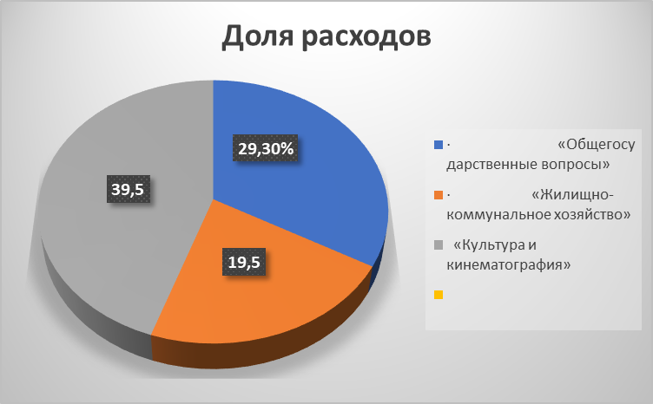
В 2021 году в соответствии с Постановлением Администрации Курской области №1395-па от 26.12.2020 г. «Об утверждении на 2021 год нормативов формирования расходов на содержание органов местного самоуправления муниципальных образований Курской области» норматив формирования расходов на содержание органов местного самоуправления Уланковского сельсовета не должен превышать 1082,7 тыс. рублей.
По представленному годовому отчету об исполнении местного бюджета за 2021 год фактические кассовые расходы по содержанию органов местного самоуправления составляют:
412,2 тыс. руб. (оплата труда с начислениями главы администрации – код расходов 0102) + 0,0 тыс. руб. (расходы по коду расходов 0103) + 652,0 тыс. руб. (расходы по коду расходов 0104 – (минус) фактические выплаты по оплате труда за счет субвенций) = 1064,2 тыс. руб. – норматив выдержан.
Бюджет муниципального образования «Уланковский сельсовет» Суджанского района Курской области в 2021 году сформирован в структуре муниципальных программ и непрограммных мероприятий. Объем расходов бюджета муниципального образования, сформированный программно-целевым методом, составил в общем объеме расходов бюджета муниципального образования в сумме 2960,3тыс.рублей или 95,0% уточненных годовых назначений.
Программная структура расходов бюджета приведена в разрезе 4 программ, сгруппированных в соответствии с Перечнем муниципальных программ муниципального образования «Уланковский сельсовет» Суджанского района Курской области.
Объем бюджетных ассигнований на реализацию целевых программ в 2021 году представлен в Таблице 3.

Таблица 3

Расходы на реализацию муниципальных программ в 2021 году
тыс. рублей
№ п/п | Наименование | Предусмотрено | Исполнено | %  исполнения
 | 1 | 3 | 4 | 5
 | ВСЕГО | 3115,3 | 2960,3 | 95
1 | Муниципальная программа "Развитие культуры муниципального образования «Уланковский сельсовет» Суджанского района Курской области» | 1768,0 | 1701,9 | 96,3
2 | Муниципальная программа "Обеспечение доступным и комфортным жильем и коммунальными услугами граждан в муниципальном образовании «Уланковский сельсовет» Суджанского района Курской области | 1006,6 | 931,2 | 92,5
3 | Муниципальная программа "Социальная поддержка граждан в муниципальном образовании «Уланковский сельсовет» Суджанского района Курской области " | 313,2 | 301,3 | 96,2
4 | Муниципальная программа «Защита населения и территории от чрезвычайных ситуаций, обеспечение пожарной безопасности и безопасности людей на водных объектах | 27,5 | 25,9 | 94,2

Наиболее финансовоемкими являются 2 программы, суммарно составляющие 89,1 % общего объема финансирования программ 2021года:
- муниципальная программа «Развитие культуры муниципального образования «Уланковский сельсовет» Суджанского района Курской области»" (1768,0 тыс. рублей, 56,8%);
- муниципальная программа "Обеспечение доступным и комфортным жильем и коммунальными услугами граждан в муниципальном образовании «Уланковский сельсовет» Суджанского района Курской области» (1006,6 тыс. рублей, 32,3%)
Резервный фонд
В соответствии со статьей 81 «Резервные фонды исполнительных органов государственной власти (местных администраций)» Бюджетного Кодекса Российской Федерации, Собранием депутатов Уланковского сельсовета Суджанского района Курской области 16.12.2020 года №60/185-6«О бюджете муниципального образования «Уланковский сельсовет» Суджанского района Курской области на 2021 год и на плановый период 2022 и 2023годов» (с последующими изменениями и дополнениями) был утвержден объем резервного фонда в размере 0,1тыс.рублей.
Частью 4 статьи 81 Бюджетного кодекса Российской Федерации установлено, что средства резервных фондов исполнительных органов государственной власти (местных администраций) направляются на финансовое обеспечение непредвиденных расходов, в том числе на проведение аварийно-восстановительных работ и иных мероприятий, связанных с ликвидацией последствий стихийных бедствий и других чрезвычайных ситуаций, а также на иные мероприятия, предусмотренные порядком использования бюджетных ассигнований резервного фонда местной администрации, предусмотренных в составе местного бюджета, установленного местной администрацией.
Кассовое исполнение на расходование средств Резервного фонда за 2021 год составило 0,0 тыс. рублей.

ДЕФИЦИТ БЮДЖЕТА И ИСТОЧНИКИ ЕГО ФИНАНСИРОВАНИЯ

Одним из принципов бюджетной системы Российской Федерации является сбалансированность бюджета (статья 28 Бюджетного кодекса РФ).

Статьей 33 «Принцип сбалансированности бюджета» Бюджетного кодекса РФ предусмотрено, что принцип сбалансированности бюджета означает, что объем предусмотренных бюджетом расходов должен соответствовать суммарному объему доходов бюджета и поступлений источников финансирования его дефицита, уменьшенных на суммы выплат из бюджета, связанных с источниками финансирования дефицита бюджета и изменением остатков на счетах по учету средств бюджетов.
Результатом исполнения бюджета муниципального образования за 2021 год является дефицит бюджета в размере 57,2тыс.рублей.

МУНИЦИПАЛЬНЫЙ ДОЛГ

Согласно статье 107 «Верхние пределы государственного внутреннего и внешнего долга субъекта Российской Федерации, верхние пределы муниципального внутреннего и внешнего долга и предельные значения показателей долговой устойчивости субъекта Российской Федерации, муниципального образования» Бюджетного Кодекса Российской Федерации предельный объем муниципального долга не должен превышать утвержденный общий годовой объем доходов местного бюджета без учета утвержденного объема безвозмездных поступлений и (или) поступлений налоговых доходов по дополнительным нормативам отчислений. В 2021году муниципальным образованием бюджетные кредиты не привлекались, соответственно уплата процентов за пользование бюджетными кредитами отсутствует.
Объем муниципального долга на начало и конец 2021 года составил 0,0 тыс. рублей.

БАЛАНС ИСПОЛНЕНИЯ КОНСОЛИДИРОВАННОГО БЮДЖЕТА

Данные баланса муниципального образования «Уланковский сельсовет» Суджанского района Курской области за 2021год представлены в таблице 4:

Таблица №4
(тыс. рублей)
№п/п | Наименование | На начало года | На конец года
1 | Основные средства | 1367,3 | 1764,5
2 | Нефинансовые активы имущества казны | 8495,6 | 8495,6
3 | Средства на счетах бюджета в органе Федерального казначейства | 3957,2 | 3900,0
4 | Дебиторская задолженность по доходам (с учетом планирования бюджета на очередной финансовый и плановый период) | 655,2 | 745,3
5 | Кредиторская задолженность по имущественным налогам | 124,6 | 191,6

ПРЕДЛОЖЕНИЯ

Для решения поставленных задач бюджетной и налоговой политики муниципального образования предлагается:
– обеспечить дальнейшую актуализацию и рост налогооблагаемой базы по налогам, сокращение недоимки и задолженности по налоговым и неналоговым доходам, проводить работу по профилактике возникновения недоимки;
– повысить ответственность исполнителей и соответствующих должностных лиц за достижение утвержденных в программах параметров и поставленных целей.

ВЫВОДЫ
В ходе исследования проектаРешения Собраниядепутатов Уланковского сельсовета Суджанского района Курской области «Об исполнении бюджета муниципального образования «Уланковский сельсовет» Суджанского района Курской области за 2021 год» установлено следующее:
1. Пакет документов соответствует требованиям статьи 264.1 Бюджетного кодекса Российской Федерации.
2. Состав бюджетной отчетности главного администратора бюджетных средств соответствует требованиям Инструкции о порядке составления и представления годовой, квартальной и месячной отчетности об исполнении бюджетов бюджетной системы Российской Федерации, утвержденной приказом Министерства финансов Российской Федерации от 28.12.2010 г. № 191н (с изменениями и дополнениями).
3. Доведенные Комитетом финансов нормативы формирования расходов на содержание органов местного самоуправления соблюдены.

